12 ɑn en in un ün
一、看谁组的前鼻韵母多，照样子，写下来。
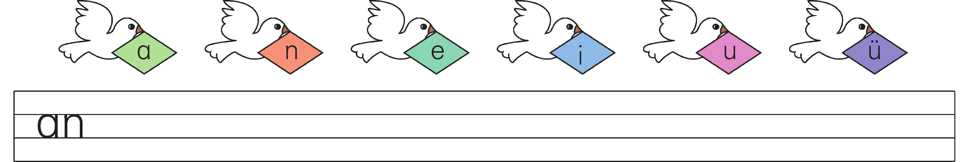
二、按要求分类。
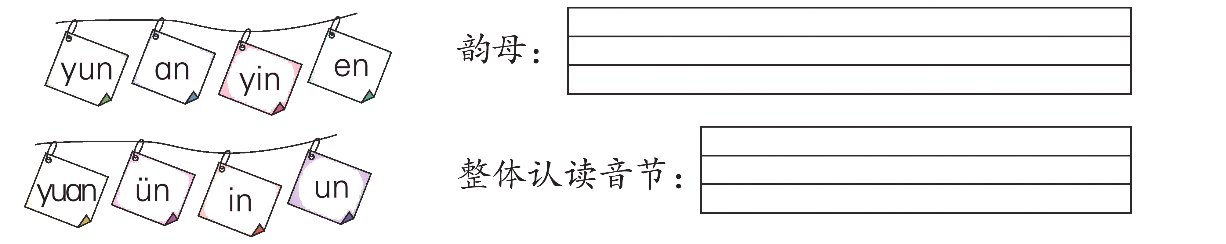
三、拼一拼，写一写。
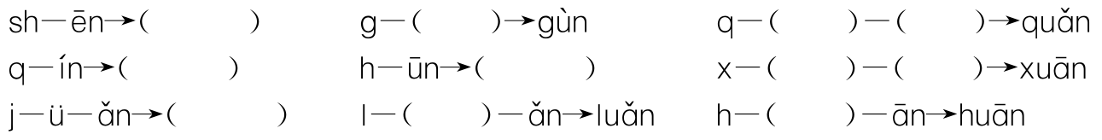
四、看图选音节填空。
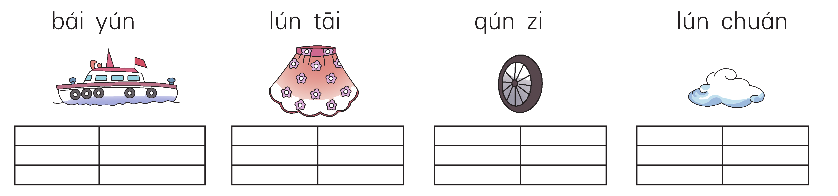
- 把下面的词语组成一句通顺的话。(填序号)


参考答案
